道德德讲堂现场图片
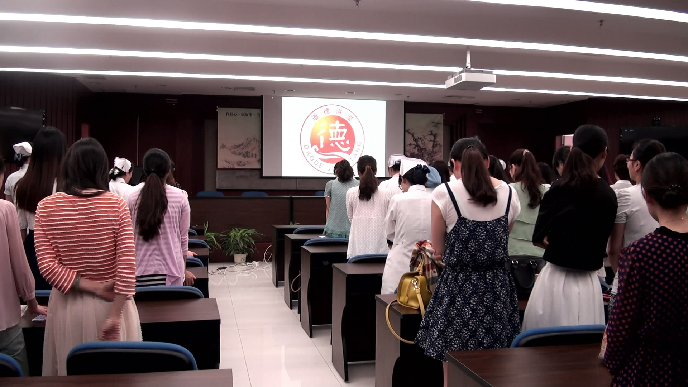
自我反省：参加对象开场三问

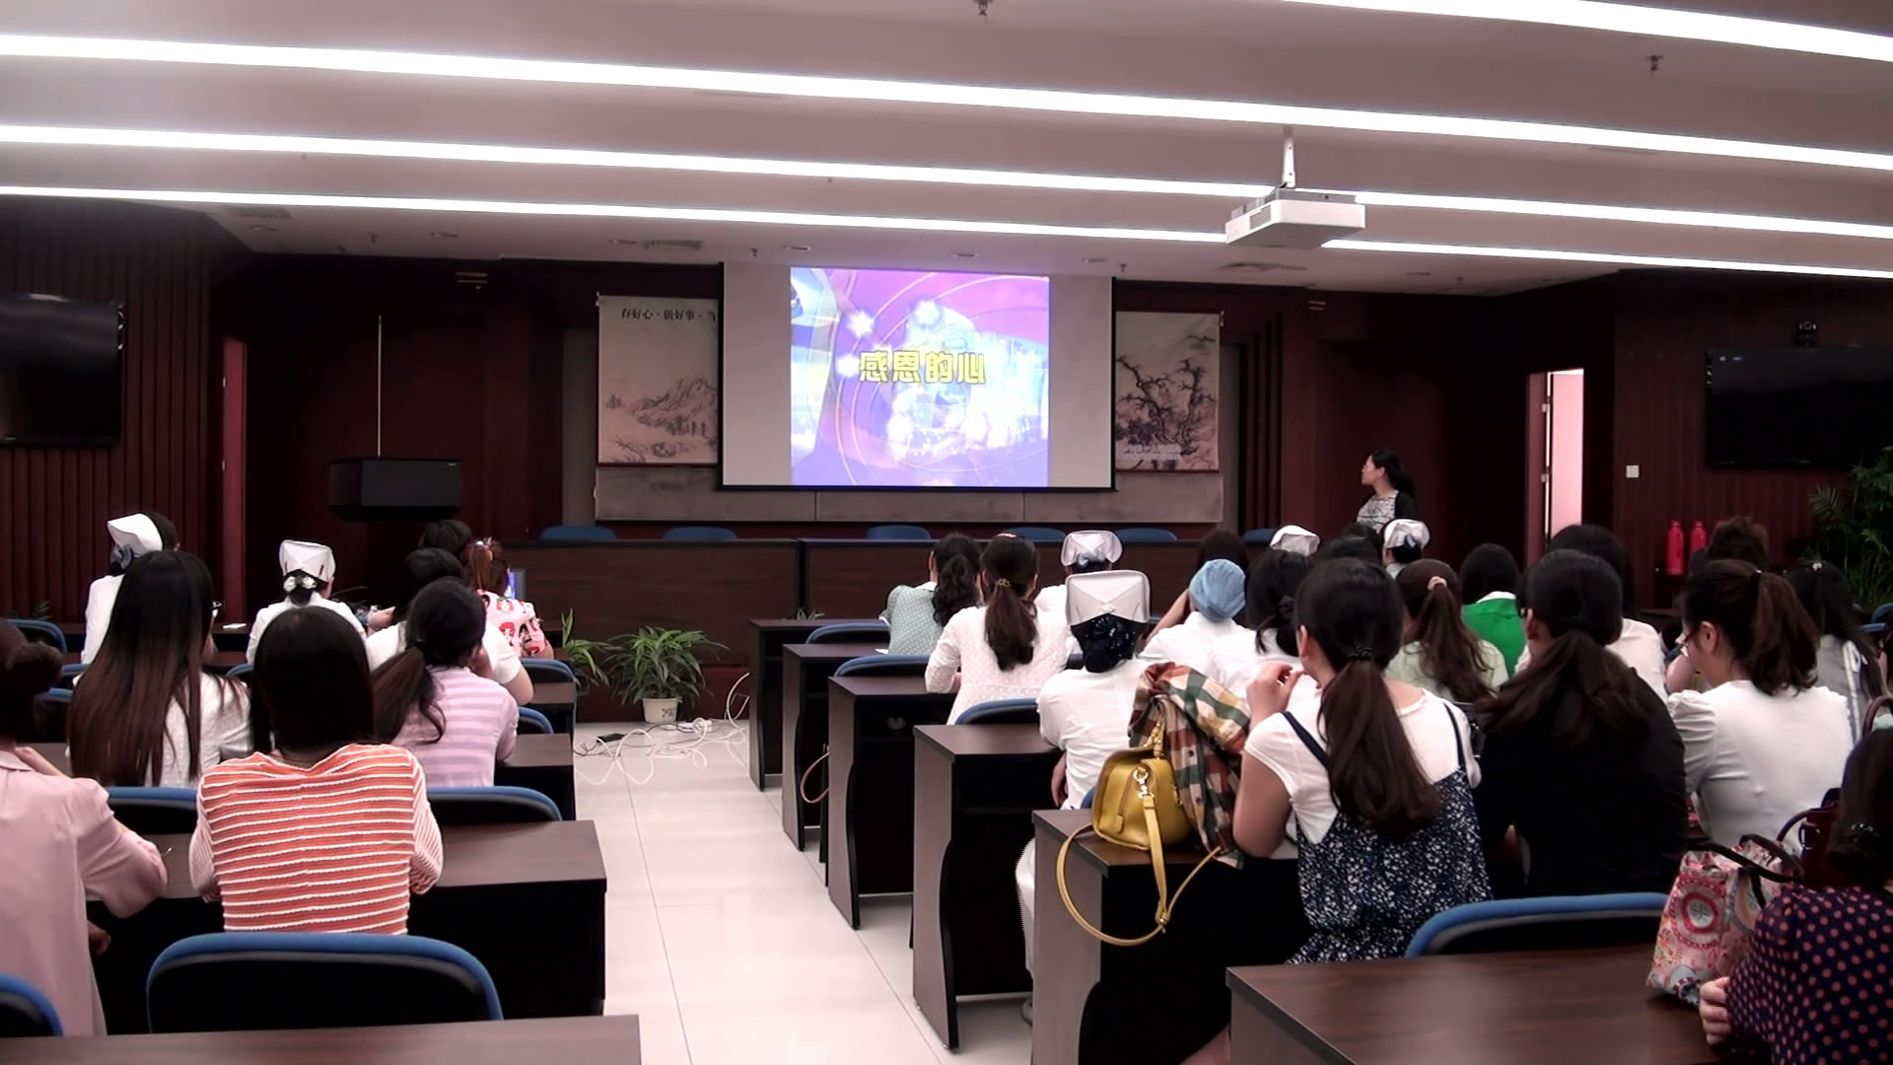

唱歌曲：参加对象齐唱《感恩的心》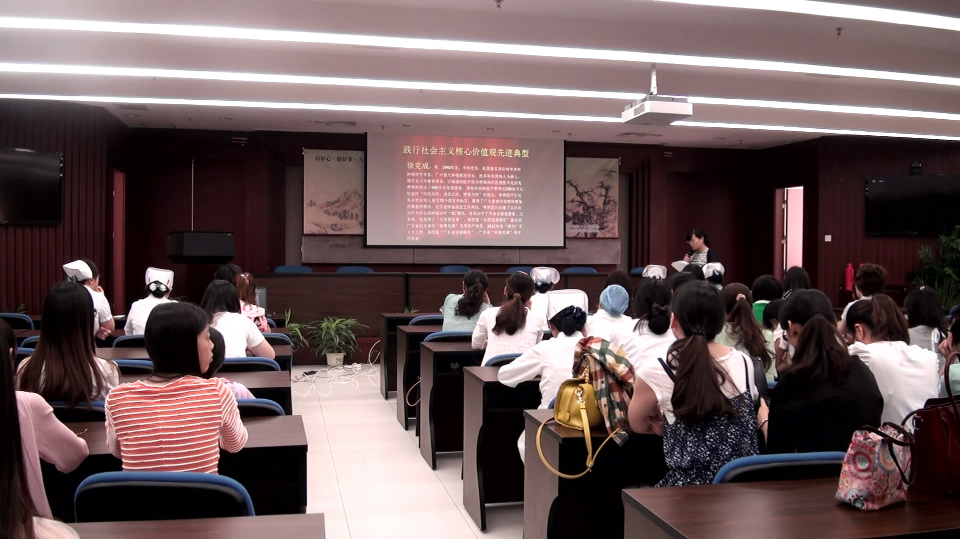

学模范：聆听践行社会主义核心价值观先进典型事迹——徐克成

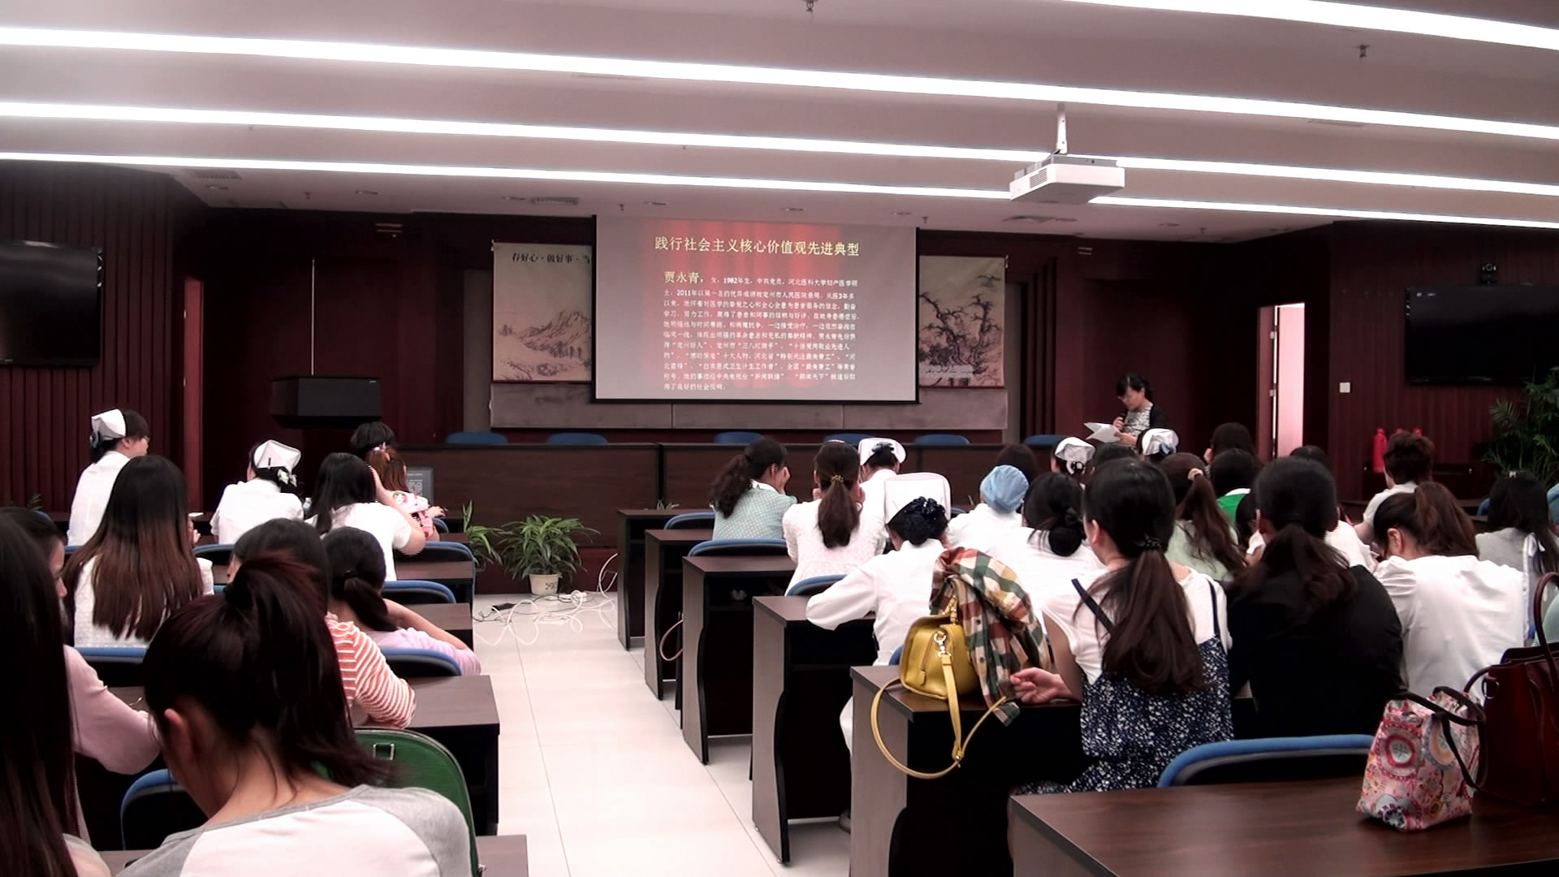

学模范：聆听践行社会主义核心价值观先进典型事迹——贾永青
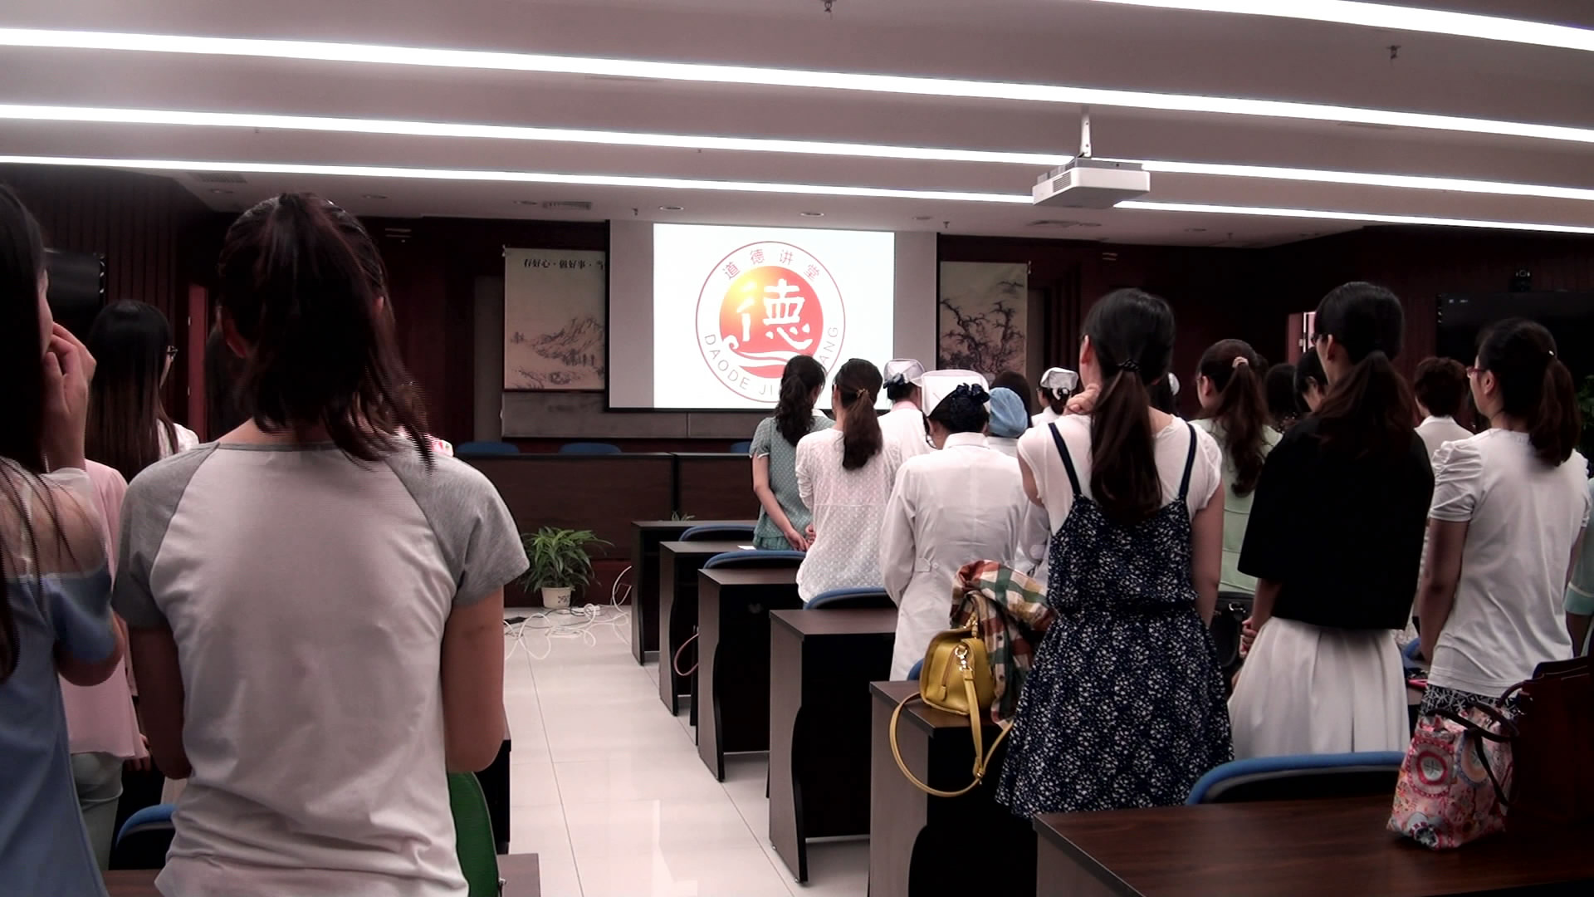
诵经典：参加对象诵读道德经典

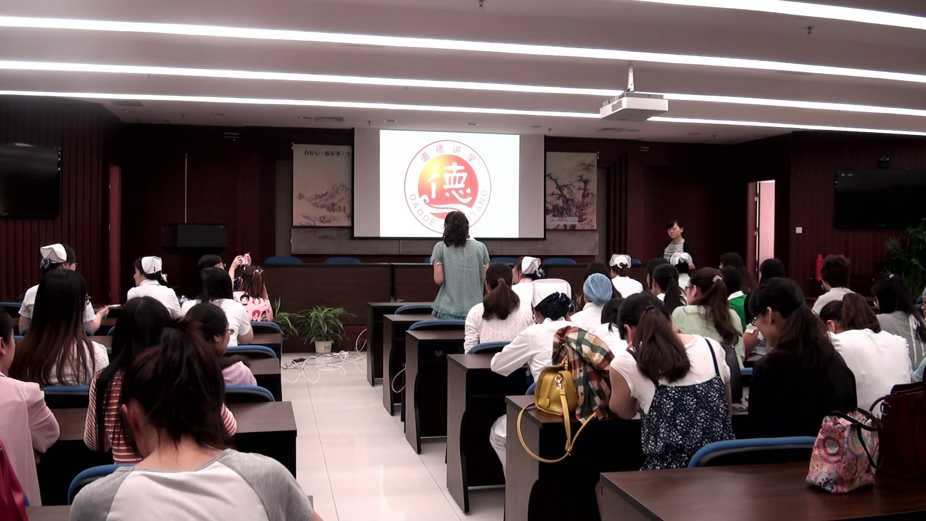

发善心：参加对象现场谈感悟
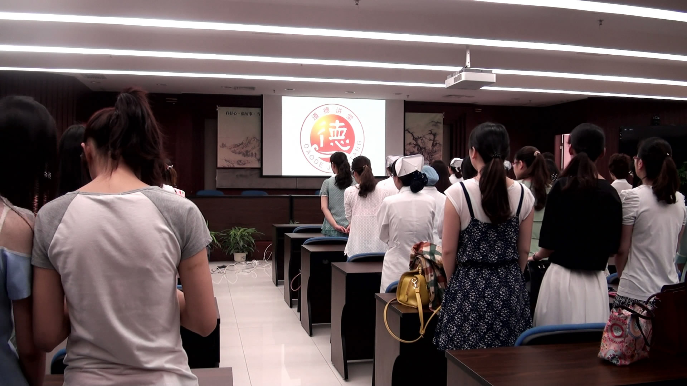

发善心：参加对象做出道德承诺

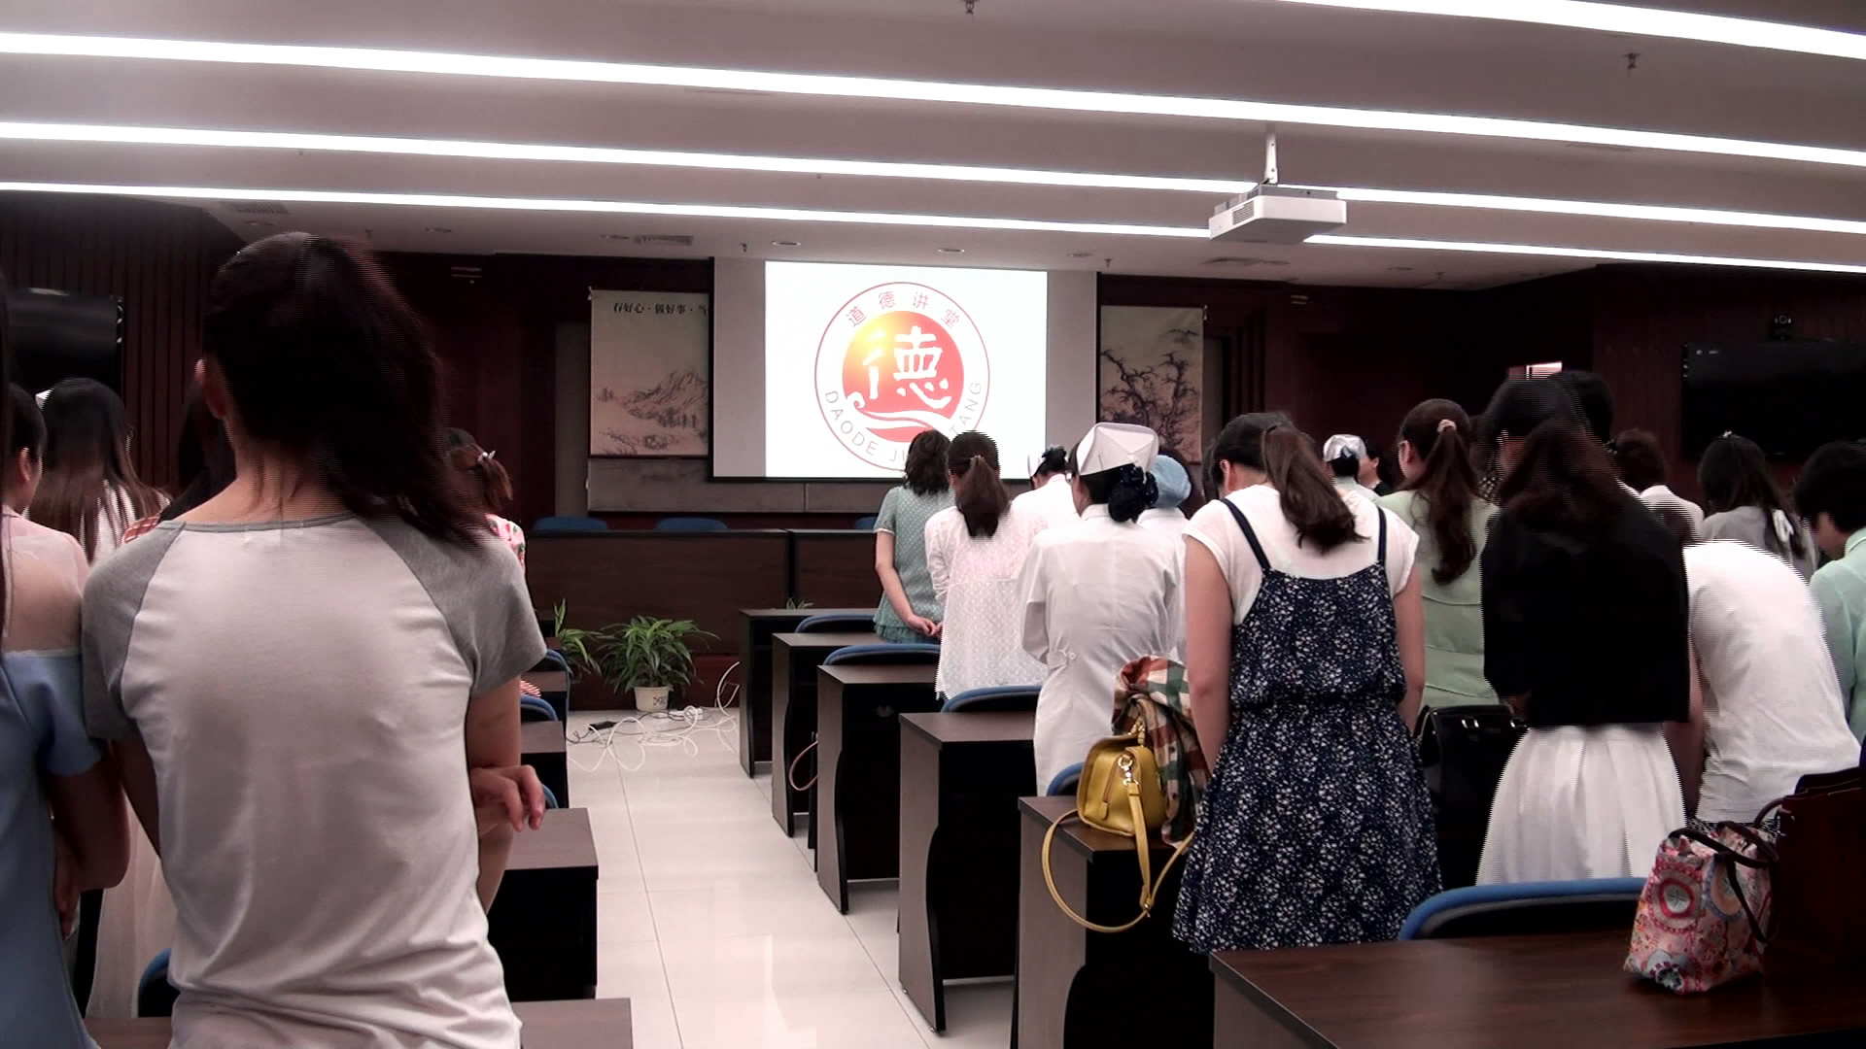

行崇德礼：参加对象向“德”鞠躬
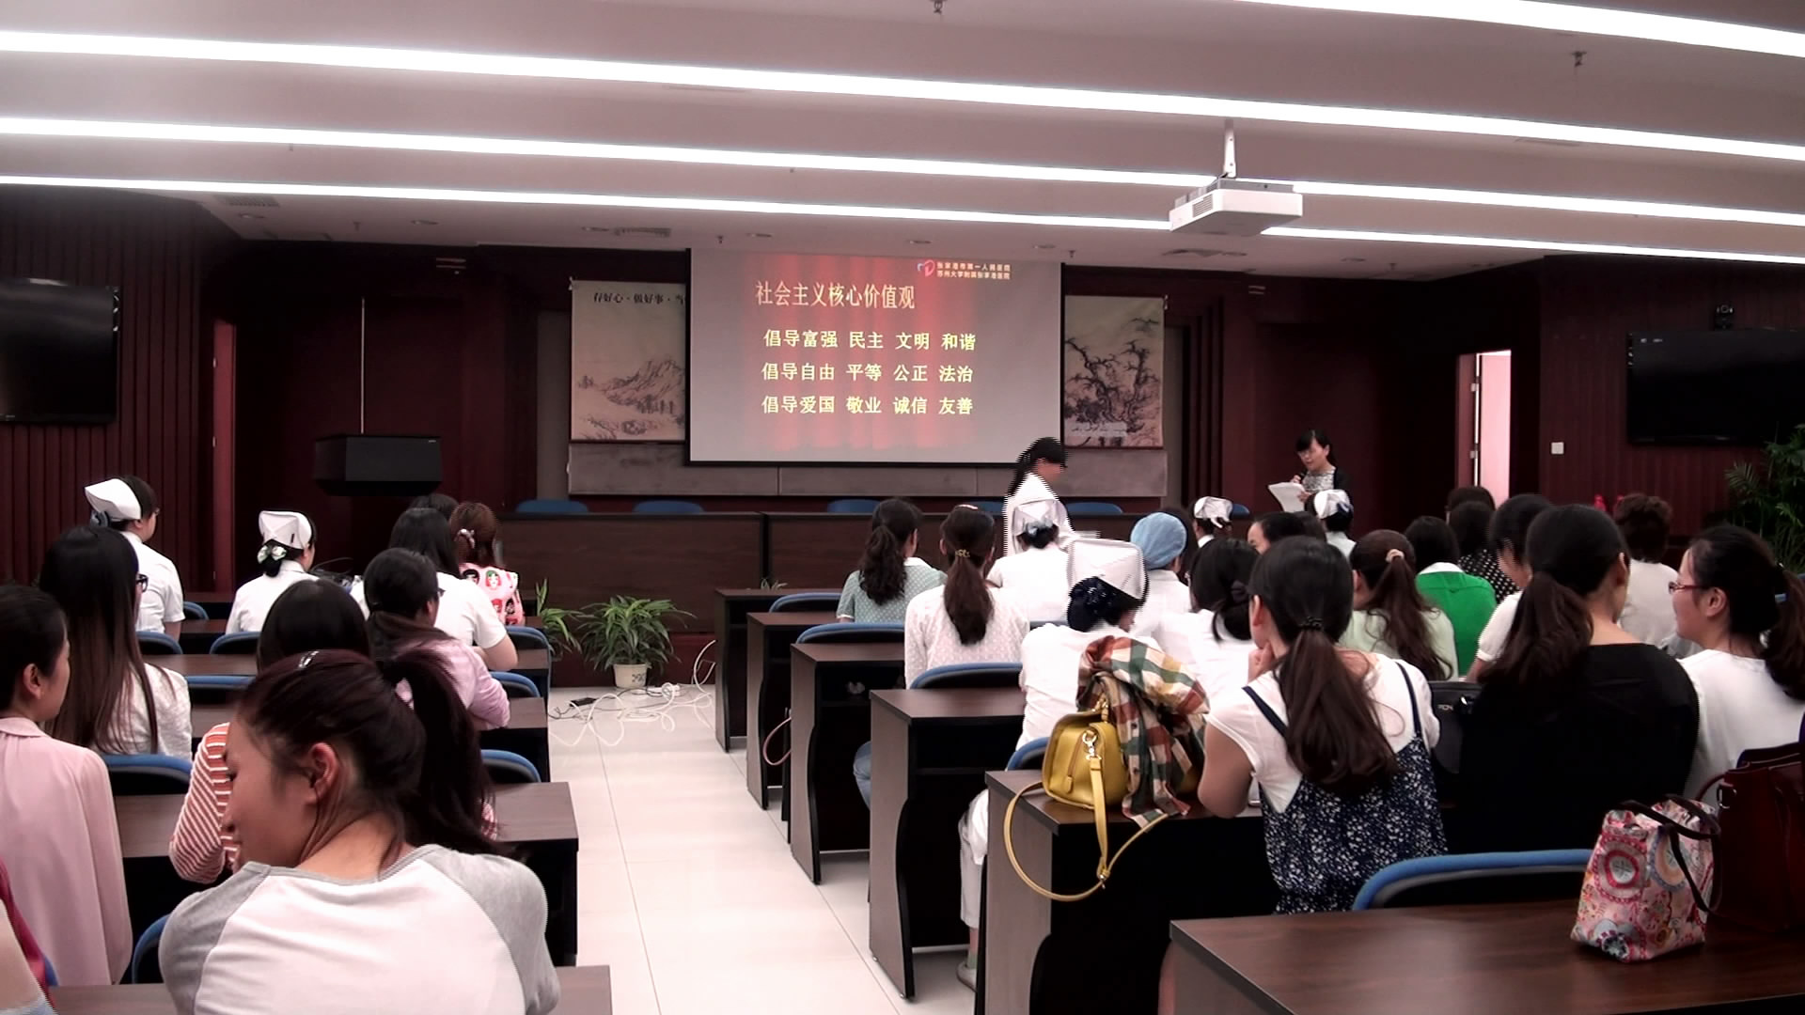

送吉祥：向参加人员赠送医德医风教育读本

